MEMO 0089

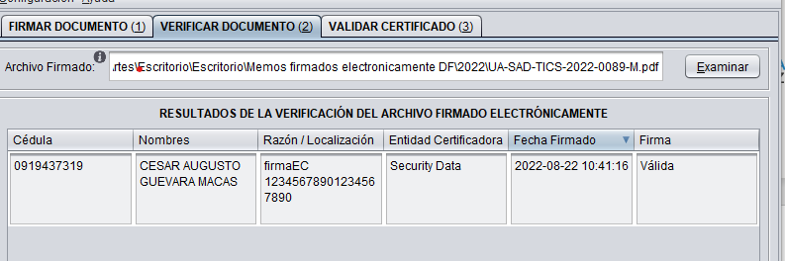

COTIZACIÓN UARTE

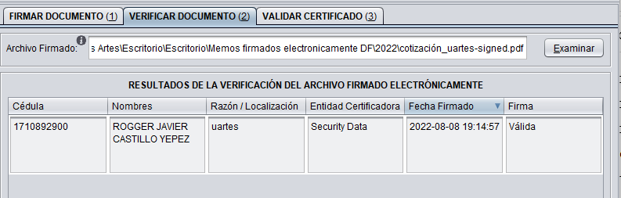

PROFORMA

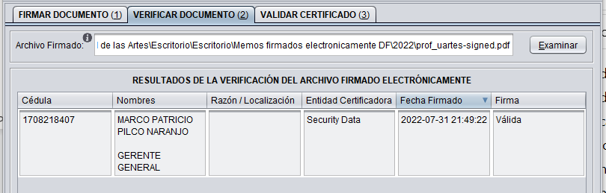

PROFORMA

INFORME DE NECESIDAD PROYECTORES

INFORME DE DETERMINACIÓN

TDR

CERTIFICACION POA 238

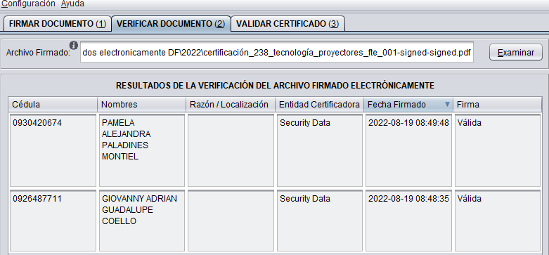

MEMO 584

MEMO 585

